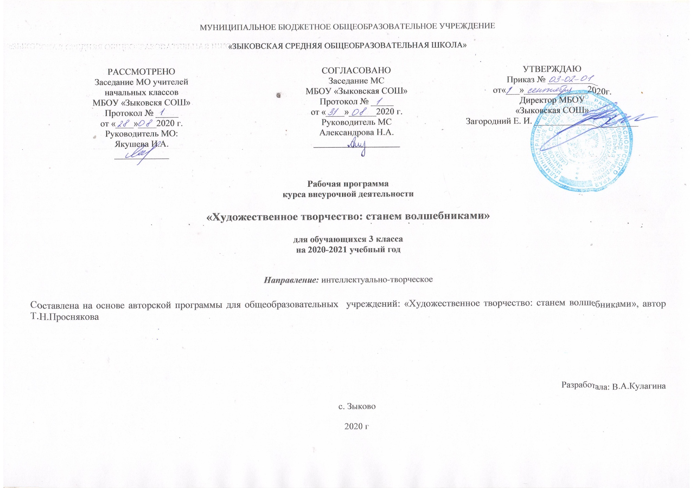

Программа курса внеурочной деятельности
«Художественное творчество: станем волшебниками»
Пояснительная записка

Программа внеурочной деятельности «Художественное творчество: станем волшебниками» для 3 класса разработана на основе Федерального государственного образовательного стандарта начального общего образования, Концепции духовно-нравственного развития и воспитания личности гражданина России, планируемых результатов начального общего образования, а также на основе авторской программы Т.Н. Просняковой «Художественное творчество: станем волшебниками» (Программы внеурочной деятельности. Система Л.В. Занкова/Сост. Е.Н. Петрова.- Самара: Издательство «Учебная литература»: Издательский дом «Фёдоров», 2011.
Основные цели начального общего образования с учетом специфики курса
Целью данного курса является гармоничное развитие учащихся средствами художественного творчества.
Задачи курса:
- развить творческий потенциал детей средствами художественного труда;
- формировать прикладные умения и навыки;
- воспитывать интерес к активному познанию истории материальной культуры своего и других народов, уважительное отношение к труду.
Общая характеристика курса внеурочной деятельности
Методологической основой курса является системно-деятельностный подход в начальном обучении. Занятия по данному курсу познакомят детей с огромным миром прикладного творчества, помогут освоить разнообразные технологии в соответствии с индивидуальными предпочтениями.
Кроме решения задач художественного воспитания, данная программа развивает интеллектуально-творческий потенциал учащихся, предоставляя каждому ребенку широкие возможности для самореализации и самовыражения, познания и раскрытия собственных способностей, проявления инициативности, изобретательности, гибкости мышления.
Основное внимание при изучении курса уделяется духовно-нравственному воспитанию младшего школьника. На уровне предметного содержания создаются условия для воспитания:
- патриотизма - через активное познание истории материальной культуры и традиций своего и других народов;
- трудолюбия - привитие детям уважительного отношения к труду, трудовых навыков и умений самостоятельного конструирования и моделирования изделий, навыков творческого оформления результатов своего труда и др.;
- творческого отношения к учению, труду, жизни;
- формирования представлений об эстетических ценностях (восприятие красоты природы, знакомство с художественными ценностями материального мира, эстетической выразительностью предметов рукотворного мира, эстетикой труда и трудовых отношений в процессе выполнения коллективных художественных проектов);
- бережного отношения к природе, окружающей среде (в процессе работы с природным материалом, создания из различного материала образов картин природы, животных и др.);
- ценностного отношения к здоровью (освоение приемов безопасной работы с инструментами, понимание необходимости применения экологически чистых материалов, организация здорового созидательного досуга и т.д.).
Наряду с вышеназванными, курс «Художественное творчество: станем волшебниками» выделяет и другие приоритетные
направления, среди которых:
- интеграция предметных областей для формирования целостной картины мира и развития универсальных учебных
действий;
- формирование информационной грамотности современного школьника;
- развитие метапредметных умений.
Основные содержательные линии программы направлены на личностное развитие учащихся, воспитание у них интереса к различным видам деятельности, получение и совершенствование определенных технологических навыков. Программа позволяет ребенку как можно более полно представить себе место, роль, значение и применение того или иного материала в окружающей жизни.
Системно-деятельностный и личностный подходы в начальном обучении предполагают активизацию познавательной деятельности каждого учащегося с учётом его возрастных и индивидуальных особенностей. Раскрытие личностного потенциала младшего школьника реализуется путём индивидуализации учебных заданий. Ученик всегда имеет выбор в принятии решения, исходя из его степени сложности. Он может заменить предлагаемые материалы и инструменты на другие, с аналогичными свойствами и качествами.
Место курса в плане внеурочной деятельности:
Программа рассчитана на 34 ч в год, из расчёта 1 час в неделю.
Для реализации программы используется учебно-методический комплект:
Рабочая тетрадь к учебнику Т.Н.Проснякова для 3 класса Изд. М. «Учебная литература», 2012

Планируемые личностные, метапредметные, предметные результаты освоения учащимися программы курса

Личностные универсальные учебные действия

У учащихся будут сформированы:

- широкая мотивационная основа художественно-творческой деятельности, включающая социальные, учебно-познавательные и внешние мотивы;

- устойчивый познавательный интерес к новым видам прикладного творчества, новым способам исследования технологий и материалов, новым способам самовыражения;

- адекватное понимание причин успешности/неуспешности творческой деятельности.

Учащиеся получат возможность для формирования:

- внутренней позиции на уровне понимания необходимости творческой деятельности как одного из средств самовыражения в социальной жизни;

- выраженной познавательной мотивации;

- устойчивого интереса к новым способам познания;

- адекватного понимания причин успешности/неуспешности творческой деятельности.

Регулятивные универсальные учебные действия

Учащиеся научатся:

- принимать и сохранять учебно-творческую задачу;

- учитывать выделенные в пособиях этапы работы;

- планировать свои действия;

- осуществлять итоговый и пошаговый контроль;

- адекватно воспринимать оценку учителя;

- различать способ и результат действия;

- вносить коррективы в действия на основе их оценки и учета сделанных ошибок.

Учащиеся получат возможность научиться:

- проявлять познавательную инициативу;

- учитывать выделенные учителем ориентиры действия в незнакомом материале;

- преобразовывать практическую задачу в познавательную;

- самостоятельно находить варианты решения творческой задачи.

Познавательные универсальные учебные действия

Учащиеся научатся:

- осуществлять поиск нужной информации для выполнения художественно-творческой задачи с использованием учебной и дополнительной литературы в открытом информационном пространстве, в т.ч. контролируемом пространстве Интернета;

- использовать знаки, символы, модели, схемы для решения познавательных и творческих задач и представления их результатов;

- высказываться в устной и письменной форме;

- анализировать объекты, выделять главное;

- осуществлять синтез (целое из частей);

- проводить сравнение, классификацию по разным критериям;

- устанавливать причинно-следственные связи;

- строить рассуждения об объекте;

- обобщать (выделять класс объектов по какому-либо признаку);

- подводить под понятие;

- устанавливать аналогии;

- проводить наблюдения и эксперименты, высказывать суждения, делать умозаключения и выводы.

Учащиеся получат возможность научиться:

- осуществлять расширенный поиск информации в соответствии с исследовательской задачей с использованием ресурсов библиотек и сети Интернет;

- осознанно и произвольно строить сообщения в устной и письменной форме;

- использовать методы и приемы художественно-творческой деятельности в основном учебном процессе и повседневной жизни.

Коммуникативные универсальные учебные действия

Учащиеся научатся:

- понимать возможность существования различных точек зрения и различных вариантов выполнения поставленной творческой задачи;

- учитывать разные мнения;

- формулировать собственное мнение и позицию;

- договариваться, приходить к общему решению;

- соблюдать корректность в высказываниях;

- задавать вопросы по существу;

- использовать речь для регуляции своего действия;

- стремиться к координации действий при выполнении коллективных работ;

- контролировать действия партнера;

- владеть монологической и диалогической формами речи.

Учащиеся получат возможность научиться:

- учитывать разные мнения и обосновывать свою позицию;

- с учетом целей коммуникации достаточно полно и точно передавать партнеру необходимую информацию как ориентир для построения действия;

- осуществлять взаимный контроль и оказывать партнерам в сотрудничестве необходимую взаимопомощь.

В результате занятий по предложенному курсу учащиеся получат возможность:

развивать воображение, образное мышление, интеллект, фантазию, техническое мышление, конструкторские способности, сформировать познавательные интересы;

расширить знания и представления о традиционных и современных материалах для прикладного творчества;

познакомиться с историей происхождения материала, с его современными видами и областями применения;

познакомиться с новыми технологическими приемами обработки различных материалов;

использовать ранее изученные приемы в новых комбинациях и сочетаниях;

познакомиться с новыми инструментами для обработки материалов или с новыми функциями уже известных инструментов;

создавать полезные и практичные изделия, осуществляя помощь своей семье;

совершенствовать навыки трудовой деятельности в коллективе: умение общаться со сверстниками и со старшими, умение оказывать помощь другим, принимать различные роли, оценивать деятельность окружающих и свою собственную;

оказывать посильную помощь в дизайне и оформлении класса, школы, своего жилища;

достичь оптимального для каждого уровня развития;

сформировать систему универсальных учебных действий;
сформировать навыки работы с информацией

Предметными результатами изучения курса в третьем классе являются формирование следующих умений:
- выделять свойства предметов;
- обобщать по некоторому признаку, находить закономерность;
- сопоставлять части и целое для предметов и действий;
- описывать простой порядок действий для достижения заданной цели;
- приводить примеры истинных и ложных высказываний;
- приводить примеры отрицаний;
- проводить аналогию между разными предметами;
- выполнять логические упражнения на нахождение закономерностей, сопоставляя и аргументируя свой ответ;
- рассуждать и доказывать свою мысль и свое решение.
Формы занятий:
- по количеству детей, участвующих в занятии: коллективная, групповая;
- по особенностям коммуникативного взаимодействия: практикум, ролевая и деловая игра;
- по дидактической цели: вводные занятия, практические занятия, комбинированные формы занятий.
На занятиях предлагаются задания неучебного характера. Так серьёзная работа принимает форму игры, что очень привлекает и заинтересовывает младших школьников. Основное время на занятиях занимает самостоятельное выполнение детьми интеллектуально-творческих заданий. Благодаря этому у детей формируются общеучебные умения: самостоятельно действовать, принимать решения, управлять собой в сложных ситуациях.
Учебно-тематическое планирование, с указанием часов, отводимых на освоение каждой темы и описанием основных видов деятельности
№ | Название раздела | Кол-во часов | Основные виды деятельности
Раздел 1. | Работа с бумагой и картоном (по книгам серии «Любимый образ») | 13 часов | Выполняет объемные изделия в технике оригами  Выполняет симметричное вырезание  Рисует ватой по бархатной бумаге  Моделирует из конусов  Моделирует из гофрированной бумаги на проволочном каркасе  Надрезает бахромой  Выполняет объемное конструирование из деталей оригами  Моделирует из бумаги и салфеток  Моделирует из фольги
Раздел 2. | Текстильные материалы (по книгам серии «Любимый образ») | 12 часов | Выполняет аппликацию из резаных нитей  Моделирует из проволоки и помпонов Использует изонить на картонных шаблонах  Выполняет аппликацию из нитяных валиков  Приклеивает нитки по спирали  Выполняет аппликацию из распущенного трикотажа  Вышивает стебельчатым и тамбурным швами  Выполняет аппликацию из ткани, приклеенной на бумагу  Выполняет аппликацию из жатой ткани  Выполняет аппликацию из ткани и ниток  Вышивает по выкройкам
Раздел 3. | Пластические материалы (по книгам серии «Любимый образ») | 6 часов | Работает с пластилином  Выполняет обратную аппликацию из пластилина на прозрачной основе  Продавливает пластилин через сито, изготавливает пластилиновые нити  Лепит из соленого теста на основе из фольги
Раздел 4. | Модульное оригами (по книге «Забавные фигурки. Модульное оригами») | 3 часа | Выполняет изделие в на основе модуля кусудамы «Супершар»  Выполняет изделия, соединив модуль «Супершар» и треугольный модуль  Выполняет изделия с использованием модуля «Трилистник» и треугольного модуля

Календарно-тематическое планирование, составленное с учетом календарного учебного графика на текущий учебный год

№ темы п/п | Тема/ раздел курса | Кол-во часов | Используемые пособия | Дата
Раздел 1. Работа с бумагой и картоном (по книгам серии «Любимый образ» (13 часов)
 | Объемные изделия в технике оригами | 1 | Цветная бумага | 5.09
 | Симметричное вырезание «Ажурные бабочки» | 1 | Цветная и белая бумага | 12.09
 | Игрушки из картона с подвижными  деталями. Самый преданный друг «Дворняга» | 1 | Картон, проволока | 19.09
 | Рисование ватой по бархатной бумаге. Котенок. | 1 | Бархатная бумага, вата | 26.09
 | Моделирование из конусов. | 1 | Цветная бумага | 3.10
 | Моделирование из гофрированной  бумаги на проволочном каркасе. «Лилия». | 1 | Гофрированная бумага, проволока | 10.10
 | Надрезание бахромой, скручивание в жгут. «Хризантема» | 1 | Гофрированная бумага | 17.10
 | Объемное конструирование  из деталей оригами. «Ель» | 1 | Цветная бумага | 24.10
 | Моделирование из бумаги и салфеток. Квиллинг из салфеток. «Дуб» | 1 | Цветная бумага, салфетки | 31.10
 | Торцевание на бумаге. Встреча двух красавиц «Деревья» | 1 | Гофрированная бумага, картон | 14.11
 | Многослойное торцевание. Цветы. | 1 | Гофрированная бумага, цветная бумага, картон | 21.11
 | Моделирование из фольги «Роза» . | 1 | Фольга, проволока | 28.11
 | Украшения для костюма из бумаги. Выставка работ учащихся | 1 | Гофрированная бумага, цветная бумага | 5.12
Раздел 2. Текстильные материалы (по книгам серии «Любимый образ» (12 часов))
 | Аппликация из резаных нитей. «Собачки» | 1 | Шерсть, картон | 12.12
 | Нитяная бахрома. | 1 | Шерсть, тесьма | 19.12
 | Моделирование из проволоки и помпонов «Пушистая гусеница». | 1 | Шерсть, картон,  проволока | 26.12
 | Изонить на картонных шаблонах «Нитяные узоры» | 1 | Картон, мулине | 16.01
 | Аппликация из нитяных валиков. «Берёзовые локоны» | 1 | Шерсть, картон | 23.01
 | Приклеивание ниток по спирали. Движение по спирали «Кошечка» | 1 | Шерсть, картон | 30.01
 | Аппликация из распущенного  трикотажа. | 1 | Трикотаж, картон | 6.02
 | Вышивание. Стебельчатый и тамбурный швы «Вышитые узоры» | 1 | Ткань, мулине | 13.02
 | Аппликация из ткани, приклеенной на бумагу «Уточка. Петушок» | 1 | Ткань, бумага, тесьма | 20.02
 | Аппликация из жатой ткани. Собака. | 1 | Ткань, бумага, картон | 27.02
 | Аппликация из ткани и ниток | 1 | Ткань, шерсть, картон | 6.03
 | Шитье по выкройкам «Озорная гусеничка». Выставка работ учащихся | 1 | Ткань, шерсть, тесьма | 13.03
Раздел 3. Пластические материалы (по книгам серии «Любимый образ» (6 часов))
 | Раскатывание пластилина «Планета кошек» | 1 | Пластилин, картон | 20.03
 | Разрезание пластилина. Мозаика «Фейерверк» | 1 | Пластилин, картон | 3.04
 | Обратная аппликация из пластилина  на прозрачной основе. Сказочные герои «Том и Леопольд» | 1 | Пластилин, прозрачные крышки | 10.04
 | Пластилиновые нити, продавливание через сито. «Клевер луговой» | 1 | Пластилин, металлическое сито, картон | 17.04
 | Разрезание пластилина. Аппликация. | 1 | Пластилин, картон | 24.04
 | Лепка из соленого теста на основе  из фольги. Выставка работ учащихся | 1 | Соленое тесто, фольга | 8.05
Раздел 4. Модульное оригами (по книге «Забавные фигурки. Модульное оригами» (3 часа))
 | Модуль кусудамы «Супершар». Художественные образы на основе этого модуля | 1 | Цветная, белая, упаковочная бумага | 15.05
 | Соединение модуля «Супершар» и треугольного модуля. Нарциссы. Тюльпаны | 1 | Цветная и белая бумага | 22.05
 | Изделия с использованием модуля  «Трилистник» и треугольного модуля. Выставка работ учащихся | 1 | Различные виды бумаги | 27.05

Описание учебно-методического и и материально-технического обеспечения курса
Учебные и методические пособия:
Рабочая тетрадь к учебнику Т.Н.Проснякова для 3 класса Изд. М. «Учебная литература», 2012
Технические средства обучения:
1. Персональный компьютер.
2. Мультимедийный проектор.
3. Интерактивная доска.

